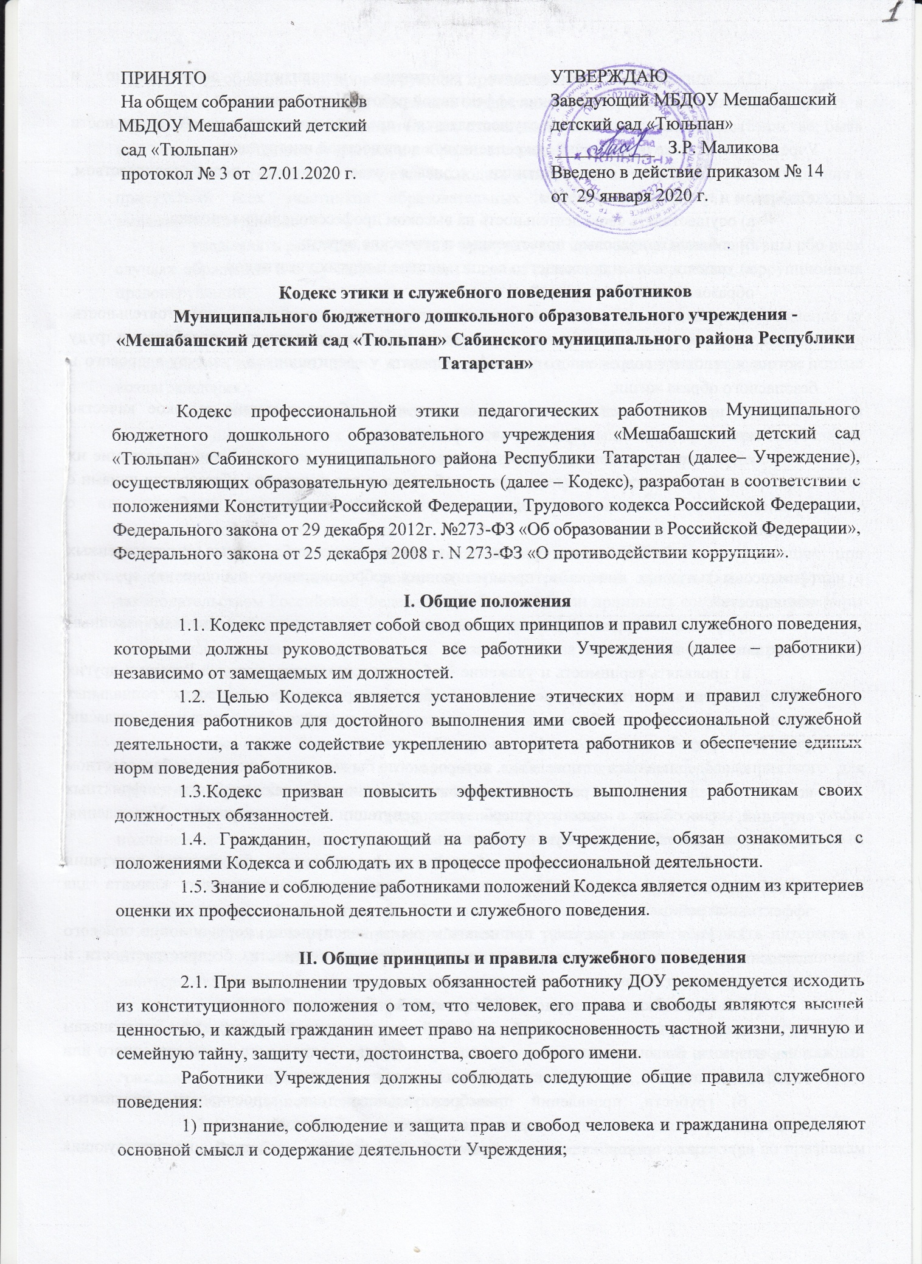

2) должностные обязанности работников исполняются добросовестно и профессионально в целях обеспечения эффективной работы Учреждения;
3) деятельность работника осуществляется в пределах предмета и целей деятельности Учреждения, а также полномочий, закрепленных в должностной инструкции;
2.2. Педагогические работники, сознавая ответственность перед государством, обществом и гражданами, призваны:
а) осуществлять свою деятельность на высоком профессиональном уровне;
б) соблюдать правовые, нравственные и этические нормы;
в) уважать честь и достоинство воспитанников и других участников
образовательных отношений;
г) развивать у воспитанников познавательную активность, самостоятельность, инициативу, творческие способности, формировать гражданскую позицию, способность к труду и жизни в условиях современного мира, формировать у воспитанников культуру здорового и безопасного образа жизни;
д) применять педагогически обоснованные и обеспечивающие высокое качество образования формы, методы обучения и воспитания;
е) учитывать особенности психофизического развития воспитанников и состояние их здоровья, соблюдать специальные условия, необходимые для получения образования лицами с ограниченными возможностями здоровья, взаимодействовать при необходимости с медицинскими организациями;
ж) исключать действия, связанные с влиянием каких-либо личных, имущественных (финансовых) и иных интересов, препятствующих добросовестному исполнению трудовых обязанностей;
з) проявлять корректность и внимательность к воспитанникам, их родителям (законным представителям) и коллегам;
и) проявлять терпимость и уважение к обычаям и традициям народов России и других государств, учитывать культурные и иные особенности различных этнических, социальных групп и конфессий, способствовать межнациональному и межконфессиональному согласию воспитанников;
к) воздерживаться от поведения, которое могло бы вызвать сомнение в добросовестном исполнении педагогическим работником трудовых обязанностей, а также избегать конфликтных ситуаций, способных нанести ущерб его репутации или авторитету Учреждения, осуществляющей образовательную деятельность.
2.3. Работникам следует быть образцом профессионализма, безупречной репутации способствовать формированию благоприятного морально-психологического климата для эффективной работы.
2.4. Работникам надлежит принимать меры по недопущению коррупционно опасного поведения, своим личным поведением подавать пример честности, беспристрастности и справедливости.
2.5. При выполнении трудовых обязанностей работник не допускает:
а) любого вида высказываний и действий дискриминационного характера попризнакам пола, возраста, расы, национальности, языка, гражданства, социального, имущественного или семейного положения, политических или религиозных предпочтений;
б) грубости, проявлений пренебрежительного тона, заносчивости, предвзятых замечаний, предъявления неправомерных, незаслуженных обвинений;
в) угроз, оскорбительных выражений или реплик, действий, препятствующих нормальному общению или провоцирующих противоправное поведение.
2.6. Работникам следует проявлять корректность, выдержку, такт и внимательность в обращении с участниками образовательных отношений, уважать их честь и достоинство, быть доступным для общения, открытым и доброжелательным.
2.7. Работникам рекомендуется соблюдать культуру речи, не допускать использования в присутствии всех участников образовательных отношений грубости, оскорбительных выражений или реплик.
- уведомлять работодателя, органы прокуратуры, правоохранительные органы обо всех случаях обращения к нему каких-либо лиц в целях склонения к совершению коррупционных правонарушений;
- не получать в связи с исполнением должностных обязанностей вознаграждения от физических и юридических лиц (подарков, денежного вознаграждения, ссуд, услуг материального характера, платы за развлечения, отдых, за пользование транспортом ииные вознаграждения);
- принимать меры по недопущению возникновения конфликта интересов и урегулированию возникших случаев конфликта интересов, не допускать при исполнении должностных обязанностей возникновения ситуаций личной заинтересованности, которая приводит или может привести к конфликту интересов, уведомлять своего непосредственного руководителя о возникшем конфликте интересов или о возможности его возникновения, как только ему станет об этом известно.
2.4. Работник может обрабатывать и передавать служебную информацию при соблюдении действующих в Учреждении норм и требований, принятых в соответствии с законодательством Российской Федерации. Работник обязан принимать соответствующие меры по обеспечению безопасности и конфиденциальности информации, которая стала известна ему в связи с исполнением им должностных обязанностей, за несанкционированное разглашение которой он несет ответственность.
2.5. Работник, наделенный организационно-распорядительными полномочиями по отношению к другим работникам, должен:
- стремиться быть для них образцом профессионализма, безупречной репутации, способствовать формированию в организации либо ее подразделении благоприятного для эффективной работы морально- психологического климата;
- принимать меры по предупреждению коррупции, а также меры к тому, чтобы подчиненные ему работники не допускали коррупционно опасного поведения, своим личным поведением подавать пример честности, беспристрастности и справедливости;
- не допускать случаев принуждения работников к участию в деятельности политических партий, общественных объединений и религиозных организаций;
- принимать меры по предотвращению или урегулированию конфликта интересов в случае, если ему стало известно о возникновении у подчиненного ему работника личной заинтересованности, которая приводит или может привести к конфликту интересов.
III. Этические правила служебного поведения работников
3.1. В служебном поведении работнику необходимо исходить из конституционных положений о том, что человек, его права и свободы являются высшей ценностью, и каждый гражданин имеет право на неприкосновенность частной жизни, личную и семейную тайну, защиту чести, достоинства, своего доброго имени.
3.2. В служебном поведении работник воздерживается от:
- любого вида высказываний и действий дискриминационного характера по признакам пола, возраста, расы, национальности, языка, гражданства, социального, имущественного или семейного положения, политических или религиозных предпочтений;
- грубости, проявлений пренебрежительного тона, заносчивости, предвзятых замечаний, предъявления неправомерных, незаслуженных обвинений;
- угроз, оскорбительных выражений или реплик, действий, препятствующих нормальному общению или провоцирующих противоправное поведение.
3.3. Работники призваны способствовать своим служебным поведением установлению в коллективе деловых взаимоотношений и конструктивного сотрудничества друг с другом.
Работники должны быть вежливыми, доброжелательными, корректными, внимательными и проявлять терпимость в общении с гражданами и коллегами.
3.4. Внешний вид работника при исполнении им должностных обязанностей в зависимости от условий трудовой деятельности должен способствовать уважительному отношению граждан к Учреждению, а также, при необходимости, соответствовать общепринятому деловому стилю, который отличают сдержанность, традиционность, аккуратность
3.5. При использовании средств мобильной связи в ДОУ работник при исполнении им должностных обязанностей звук мобильного телефона переводит в беззвучный режим.
3.6. При нахождении в ДОУ рекомендуется использовать в качестве рингтона мобильного телефона либо стандартный звонок телефона, либо классическую музыку.
3.7. Запрещается:
- использование в ДОУ гарнитуры мобильных телефонов.
- на время телефонного разговора оставлять воспитанников без присмотра.
3.8. Разговор по мобильному телефону не должен быть длительным.
.
IV. Ответственность за нарушение положений Кодекса
4.1.Нарушение работником положений Кодекса подлежит анализу и при подтверждении факта нарушения – моральному осуждению.
4.2. Соблюдение положений Кодекса учитывается при проведении аттестации, формировании кадрового резерва для выдвижения на вышестоящие должности в Учреждении, а также при наложении дисциплинарных взысканий.

